OSNOVO - Уличные станции в пластиковых корпусах с вентиляцией!
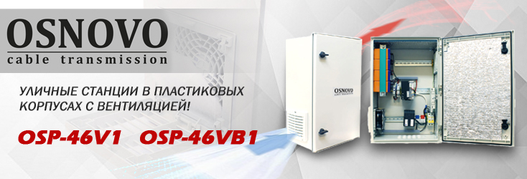
Новые модели Уличных станций OSNOVO оснащены системой вентиляции для применения в регионах с тёплым климатом, где может потребоваться дополнительное охлаждение установленного оборудования. Корпус изготовлен из стеклоармированного полиэстера, обладающего высокой температурной и химической стойкостью, устойчивостью к воздействию ультрафиолетовых лучей, высокой ударопрочностью (класс защиты IK10).
Подробнее:

OSP-46VB1
Уличная станция в пластиковом шкафу IP54 с термостабилизацией, системой вентиляции и оптическим кроссом. Радиопрозрачная конструкция. Промышленный БП DC48V, АКБ 48В. Защита АКБ от глубокого разряда. Доступное место под установку оборудования на встроенные DIN-рейки: верхняя - 220мм, средняя - 70мм, нижняя - 80мм. Может поставляться со встроенным оборудованием по заказу.

Основные характеристики:  - Ширина шкафа (мм): 400  - Высота шкафа (мм): 600  - Размеры (глубина) (мм): 230  - Материал корпуса и монтажной пластины: пластик  - Класс защиты (IP): IP54  - Оптический кросс: - Размеры: 183x113x22мм - Модуль на 2 оптических порта SC - Ложемент для 8 КДЗС - Пигтейл оптический одномодовый SC 0,9мм 1,5м  - Температура внутри уличной станции: 0...+50 °С  - Рабочая температура (окружающей среды): -40...+50 °С  - Термостабилизация: да  - Резервное питание (АКБ): да  - Теплоизоляция: да  - Система вентиляции: да  - Защита от перегрузки и КЗ: Автоматический выключатель 2P на 220V, 10A  Просмотреть все характеристики... | 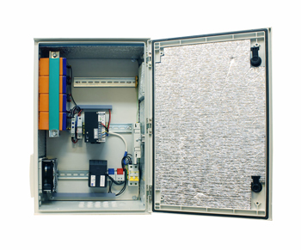

OSP-46V1
Уличная станция в пластиковом шкафу IP54 с термостабилизацией, системой вентиляции и оптическим кроссом. Радиопрозрачная конструкция. Доступное место под установку оборудования на встроенные DIN-рейки. Может поставляться со встроенным оборудованием по заказу.

Основные характеристики  - Ширина шкафа (мм): 400  - Высота шкафа (мм): 600  - Размеры (глубина) (мм): 230  - Материал корпуса и монтажной пластины: пластик  - Класс защиты (IP): IP54  - Оптический кросс: - Размеры: 183x113x22мм - Модуль на 2 оптических порта SC - Ложемент для 8 КДЗС - Пигтейл оптический одномодовый SC 0,9мм 1,5м  - Температура внутри уличной станции: 0...+50 °С  - Рабочая температура (окружающей среды): -50...+50 °С  - Термостабилизация: да  - Теплоизоляция: да  - Система вентиляции: да  - Защита от перегрузки и КЗ: Автоматический выключатель 2P на 220V, 10A  Просмотреть все характеристики... | 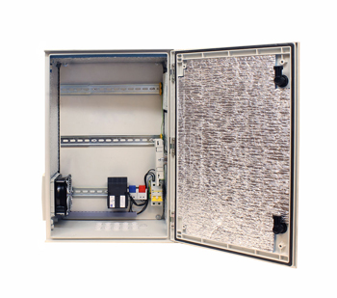

Гарантия - 5 лет!
По вопросам приобретения обращайтесь к официальным дилерам OSNOVO, подробные описания оборудования для вашего решения на нашем сайте.

